Diophante
Localité : Alexandrie
Période de temps : 3 siècles avant J-C
Œuvre : Arithmétique
Nationalité : Grec
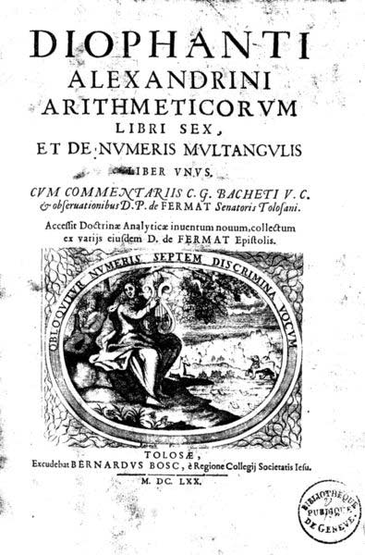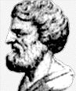
W+X+Y=22
W+X+Z=20
W+Y+Z=24
X+Y+Z=27
3W+3X+3Y+3Z=31/3
W4+X7+Y11+Z9=31

